BỘ GIÁO DỤC VÀ ĐÀO TẠO

**TRƯỜNG ĐẠI HỌC NHA TRANG**

**KHOA CÔNG NGHỆ THÔNG TIN**



**BÀI TẬP NHÓM PHÁT TRIỂN**

**PHẦN MỀM MÃ NGUỒN MỞ**

**ĐỀ TÀI: QUẢN LÝ RẠP CHIẾU PHIM**

**Sinh viên thực hiện:**

1. **Lữ Vũ Phúc - 63135096**
2. **Nguyễn Thiết Duy Đan -**
3. **Trần Duy Phát - 63135054**

**Lớp: 63. CNTT** – **3**

**GVHD: ThS. Lê Thị Bích Hằng**

**Khánh Hòa – 2023**

MỤC LỤC

MỤC LỤC 1

DANH MỤC HÌNH VẼ 4

DANH MỤC BẢNG 5

Chương 1. TỔNG QUÁT 6

1.1 GIỚI THIỆU CHUNG VỀ RẠP CHIẾU PHIM CGV 6

1.2 ĐẶC TẢ VÀ PHÂN TÍCH YÊU CẦU 6

1.2.1 Đặc tả yêu cầu 6

1.2.2 Yêu cầu chức năng 7

1.2.2.1 Yêu cầu chức năng nghiệp vụ 7

1.2.2.2 Yêu cầu chức năng hệ thống 10

1.2.3 Yêu cầu phi chức năng 10

Chương 2. THIẾT KẾ PHẦN MỀM 12

2.1 THIẾT KẾ DỮ LIỆU 12

2.1.1 Sơ đồ logic 12

2.1.2 Mô tả chi tiết các lớp đối tượng 12

2.1.2.1 Lớp Phim 12

2.1.2.2 Lớp Suất chiếu 13

2.1.2.3 Lớp Chủ đề 13

2.1.2.4 Lớp Bài viết 14

2.1.2.5 Lớp Thể loại 15

2.1.2.6 Lớp Người dùng 15

2.1.2.7 Lớp Phòng 16

2.1.2.8 Lớp Ghế 16

2.1.2.9 Lớp Hóa đơn 17

2.1.2.10 Lớp Chi tiết hóa đơn 18

2.1.2.11 Lớp Menu 18

2.1.2.12 Lớp Slider 19

2.1.2.13 Lớp Tham số 19

2.1.2.14 Lớp Links 20

2.2 THIẾT KẾ GIAO DIỆN 20

2.2.1 Danh sách các màn hình 20

2.2.1.1 Sơ đồ liên kết giữa các màn hình phía Admin 20

2.2.1.2 Danh sách các màn hình phía Người dùng 21

2.2.2 Sơ đồ liên kết giữa các màn hình 22

2.2.2.1 Sơ đồ liên kết giữa các màn hình phía Admin 22

2.2.2.2 Sơ đồ liên kết giữa các màn hình phía Người dùng 22

2.2.3 Mô tả chi tiết từng màn hình 23

2.2.3.1 Mô tả chi tiết màn hình đăng nhập 23

2.2.3.2 Mô tả chi tiết trang màn hình trang chủ 24

2.2.3.3 Mô tả chi tiết màn hình danh sách phim 26

2.2.3.4 Mô tả chi tiết màn hình tạo mới phim 27

2.2.3.5 Mô tả chi tiết màn hình trang tạo mới thể loại cho phim 29

2.2.3.6 Mô tả chi tiết màn hình trang doanh thu theo phim 30

2.2.3.7 Mô tả chi tiết màn hình trang chi tiêu khách hàng 31

2.2.3.8 Mô tả chi tiết màn hình danh mục phòng 32

2.2.3.9 Mô tả chi tiết màn hình tạo mới phòng 34

2.2.3.10 Mô tả chi tiết màn hình danh sách ghế 35

2.2.3.11 Mô tả chi tiết màn hình tạo ghế 36

2.2.3.12 Mô tả chi tiết màn hình danh sách suất chiếu 38

2.2.3.13 Mô tả chi tiết màn hình tạo suất chiếu 39

2.2.3.14 Mô tả chi tiết màn hình tạo quyền 41

2.2.3.15 Mô tả chi tiết màn hình tạo tài khoản cho admin 42

2.2.3.16 Mô tả chi tiết màn hình trang chủ của người dùng 43

2.2.3.17 Mô tả chi tiết màn hình chi tiết phim 45

2.2.3.18 Màn hình vé xem phim 47

2.2.3.19 Mô tả chi tiết màn hình đăng nhập 48

2.2.3.20 Mô tả chi tiết màn hình đăng ký 49

2.3 THIẾT KẾ XỬ LÝ 50

2.3.1 Bộ phận quản lý 50

2.3.1.1 Hàm xử lý tạo phim 50

2.3.1.2 Hàm xử lý tạo thể loại của phim 51

2.3.1.3 Hàm xử lý doanh thu của phim 52

2.3.1.4 Hàm xử lý tích lũy chi tiêu của khách hàng 52

2.3.1.5 Hàm xử lý tạo phòng 53

2.3.1.6 Hàm xử lý tạo ghế 53

2.3.1.7 Hàm xử lý tạo quyền 54

2.3.1.8 Hàm xử lý tạo tài khoản admin 55

2.3.2 Bộ phận người dùng 55

2.3.2.1 Hàm xử lý đăng nhập 55

2.3.2.2 Hàm xử lý đăng ký 56

2.3.2.3 Hàm xử lý hiện thông tin người dùng 56

2.3.2.4 Hàm xử lý hóa đơn 57

Chương 3. CÀI ĐẶT PHẦN MỀM 60

TÀI LIỆU THAM KHẢO 61

DANH MỤC HÌNH VẼ

Hình 2.1 Sơ đồ logic tổng thể 12

Hình 2.2 Màn hình đăng nhập 23

Hình 2.3 Màn hình trang chủ 24

Hình 2.4 Màn hình danh sách phim 26

Hình 2.5 Màn hình tạo mới phim 28

Hình 2.6 Màn hình tạo mới thể loại cho phim 29

Hình 2.7 Màn hình doanh thu theo phim 31

Hình 2.8 Màn hình trang chi tiêu của khách hàng 32

Hình 2.9 Màn hình danh mục phòng 33

Hình 2.10 Màn hình tạo mới phòng 34

Hình 2.11 Màn hình danh sách ghế 35

Hình 2.12 Màn hình tạo ghế 37

Hình 2.13 Màn hình danh sách suất chiếu 38

Hình 2.14 Màn hình tạo suất chiếu 39

Hình 2.15 Màn hình tạo quyền 41

Hình 2.16 Màn hình tạo tài khoản cho admin 42

Hình 2.17 Màn hình trang chủ của người dùng 44

Hình 2.18 Màn hình chi tiết phim 46

Hình 2.19 Màn hình vé xem phim 47

Hình 2.20 Màn hình đăng nhập 48

Hình 2.21 Màn hình đăng ký 49

DANH MỤC BẢNG

Bảng 2. 1 Lớp Phim 12

Bảng 2. 2 Lớp SuatChieu 13

Bảng 2. 3 Lớp ChuDe 14

Bảng 2. 4 Lớp BaiViet 14

Bảng 2. 5 Lớp TheLoai 15

Bảng 2. 6 Lớp NguoiDung 15

Bảng 2. 7 Lớp Phong 16

Bảng 2. 8 Lớp Ghe 16

Bảng 2. 9 Lớp HoaDon 17

Bảng 2. 10 Lớp ChiTietHoaDon 18

Bảng 2. 11 Lớp Menu 18

Bảng 2. 12 Lớp Slider 19

Bảng 2. 13 Lớp Tham số 19

Bảng 2. 14 Lớp Links 20

1. TỔNG QUÁT
   1. GIỚI THIỆU CHUNG VỀ RẠP CHIẾU PHIM D2P

Rạp chiếu phim D2P luôn hướng đến trải nghiệm tốt nhất cho khách hàng ở mọi phương diện. Đây không chỉ là nơi thưởng thức các bộ phim mới nhất mà còn nổi tiếng với dịch vụ chăm sóc khách hàng tận tình và chuyên nghiệp. Đội ngũ nhân viên luôn sẵn lòng hỗ trợ và đảm bảo mọi nhu cầu của khách hàng được đáp ứng một cách tốt nhất. Không gian rạp được thiết kế thoải mái, tiện nghi, và luôn được duy trì sạch sẽ, tạo điều kiện lý tưởng cho khán giả thư giãn và tận hưởng trọn vẹn từng khoảnh khắc trong suốt buổi chiếu phim. Đây chắc chắn là nơi không thể bỏ qua đối với các mọt phim hay những người muốn trải nghiệm.

* 1. ĐẶC TẢ VÀ PHÂN TÍCH YÊU CẦU
     1. Đặc tả yêu cầu

*Quản lý phim:* Đối với việc phim mới được rạp mua bản quyền để sắp công chiếu, bộ phận quản lý có trách nhiệm nhập thông tin về phim đó. Thông tin phim gồm: Tên phim, thời lượng, thể loại, đạo diễn, diễn viên, quốc gia, năm phát hành, mô tả, phân loại.

*Bộ phận quản lý vé:* Bộ phận chịu trách nhiệm cho việc tổ chức, lưu trữ và cập nhật thông tin về vé, như giá vé, loại ghế, số lượng vé còn lại, thông tin về suất chiếu hoặc sự kiện, thông tin khách hàng mua vé.

*Quy trình lập thẻ thành viên:* Khi khách hàng có nhu cầu lập thẻ thành viên, nhân viên tại quầy cần lấy thông tin của khách hàng. Thông tin khách hàng gồm: Họ tên khách hàng, ngày sinh, giới tính, số điện thoại, email.

*Bộ phận quản lý khách hàng:* Chịu trách nhiệm cho việc tổ chức, lưu trữ và cập nhật thông tin về khách hàng bao gồm các thông tin trong quá trình lập thẻ thành viên. Ngoài ra, còn tính chi tiêu của từng khách hàng trong quá trình sử dụng dịch vụ.

Các công việc cần phải tin học hóa:

* Báo cáo thống kê số vé, doanh thu của các ngày trong tuần.
* Báo cáo thống kê doanh thu của rạp.
* Báo cáo tổng chi tiêu của khách hàng dành cho rạp chiếu phim.
  + 1. Yêu cầu chức năng
       1. Yêu cầu chức năng nghiệp vụ

***Bảng yêu cầu chức năng nghiệp vụ:***

|  |  |  |  |  |
| --- | --- | --- | --- | --- |
| **STT** | **Mã số** | **Tên Quy định/Công thức** | **Mô tả chi tiết** | **Ghi chú** |
| 1 | QĐ1 | Quy định độ tuổi | Độ tuổi của khách hàng xem phim phải phù hợp với phân loại độ tuổi của phim.  - T18: Phim được phổ biến đến người xem từ đủ 18 tuổi trở lên (18+).  - T16: Phim được phổ biến đến người xem từ đủ 16 tuổi trở lên (16+).  - T13: Phim được phổ biến đến người xem từ đủ 13 tuổi trở lên (13+).  - P: Phim được phép phổ biến đến người xem ở mọi độ tuổi. |  |
| 2 | QĐ2 | Quy định mua vé xem phim | Chỉ được mua vé phim khi:  - Tuân thủ theo QĐ1  - Thời gian đóng chức năng giao dịch trực tuyến là trước 30 phút giờ chiếu phim.  - Suất chiếu còn vé. |  |
| 3 | QĐ3 | Quy định về điểm tích lũy chi tiêu của khách hàng | Mức độ ưu đãi đối với tổng chi tiêu của khách hàng:  - Dưới 2.000.000VNĐ: Thành viên  - Từ 2.000.000VNĐ: Silver  - Từ 4.000.000VNĐ: Gold  - Từ 7.000.000VNĐ: Platinum |  |

*a. Bộ phận: Nhân viên quản lý*

|  |  |  |  |  |
| --- | --- | --- | --- | --- |
| **STT** | **Công việc** | **Loại công việc** | **Quy định/Công thức liên quan** | **Ghi chú** |
| 1 | Nhập phim | Lưu trữ | Thêm phim: gồm các thông tin: mã phim (tự động), tên phim, thời lượng, thể loại, đạo diễn, diễn viên, quốc gia, năm phát hành, mô tả. |  |
| 2 | Nhập suất chiếu | Lưu trữ | Thêm suất chiếu: gồm các thông tin: mã suất chiếu (tự động), tên suất, giờ chiếu. |  |
| 3 | Nhập phòng | Lưu trữ | Thêm phòng: gồm các thông tin: mã phòng (tự động), tên phòng. |  |
| 4 | Nhập ghế | Lưu trữ | Thêm phòng: gồm các thông tin: mã ghế (tự động), tên ghế, số lượng, loại ghế. |  |
| 5 | Nhập loại phim | Lưu trữ | Thêm thể loại: gồm các thông tin: mã thể loại (tự động), tên thể loại. |  |
| 6 | Nhập tham số | Lưu trữ | Thêm tham số: gồm các thông tin: mã tham số (tự động), tên tham số, giá trị, đơn vị tính. |  |
| 7 | Nhập chủ đề | Lưu trữ | Thêm chủ đề: gồm các thông tin: mã chủ đề (tự động), tên chủ đề, tên phim, từ khóa. |  |
| 8 | Nhập bài viết | Lưu trữ | Thêm bài viết: gồm các thông tin: mã bài viết (tự động), tên chủ đề, tên bài viết, từ khóa, chi tiết, mô tả, kiểu bài viết, ảnh bài viết. |  |
| 9 | Nhập tài khoản | Lưu trữ | Thêm tài khoản: gồm các thông tin: mã người dùng (tự động), tên người dùng, ngày sinh, email, số điện thoại, quyền (admin/nhân viên). |  |
| 10 | Tra cứu thông tin phim | Tra cứu | - Việc tìm phim dựa trên các thông tin: mã phim, tên phim, thể loại, đạo diễn, diễn viên.  - Kết quả tra cứu: Thông tin các bộ phim được tìm thấy gồm: mã phim, tên phim, thể loại, đạo diễn, diễn viên. |  |
| 11 | Tra cứu thông tin khách hàng | Tra cứu | - Việc tìm khách hàng dựa trên các thông tin: mã khách hàng, tên khách hàng, email, số điện thoại.  - Kết quả tra cứu: Thông tin các khách hàng được tìm thấy gồm: mã khách hàng, tên khách hàng, email, số điện thoại. |  |
| 12 | Tra cứu thông tin hóa đơn | Tra cứu | - Việc tìm hóa đơn dựa trên các thông tin: mã hóa đơn, mã khách hàng.  - Kết quả tra cứu: Thông tin các hóa đơn được tìm thấy gồm: mã hóa đơn, mã khách hàng, tên phim, mã phòng, suất chiếu. |  |
| 13 | Tra cứu thông tin chi tiết hóa đơn | Tra cứu | - Việc tìm chi tiết hóa đơn dựa trên các thông tin: mã hóa đơn, mã chi tiết hóa đơn.  - Kết quả tra cứu: Thông tin các hóa đơn được tìm thấy gồm: mã hóa đơn, mã khách hàng, tên khách hàng, email, số điện thoại. |  |
| 14 | Tính ưu đãi thành viên dựa trên điểm tích lũy của thành viên | Tính toán | Tính tiền ưu đãi dựa trên loại thẻ thành viên:  - Thành viên: Không giảm  - Silver: Giảm 3% tổng hóa đơn  - Gold: Giảm 5% tổng hóa đơn  - Platinum: Giảm 10% tổng hóa đơn |  |
| 15 | Tính tổng doanh thu của các bộ phim | Kết xuất | Tìm các hóa đơn liên quan đến bộ phim đó và tính tổng doanh thu của lượng vé đã bán được. |  |
| 16 | Báo cáo tổng chi tiêu của khách hàng | Kết xuất | Xác định được tổng chi tiêu của khách hàng dành cho dịch vụ của rạp chiếu phim. |  |
| 17 | Thống kê số lượng khách vào các ngày trong tuần | Kết xuất | Xác định được tổng số lượng vé được bán ra, doanh thu của các ngày trong tuần. |  |

*b. Bộ phận: Nhân viên*

|  |  |  |  |  |
| --- | --- | --- | --- | --- |
| **STT** | **Công việc** | **Loại công việc** | **Quy định/Công thức liên quan** | **Ghi chú** |
| 1 | Nhập phim | Lưu trữ | Thêm phim: gồm các thông tin: mã phim (tự động), tên phim, thời lượng, thể loại, đạo diễn, diễn viên, quốc gia, năm phát hành, mô tả. |  |
| 2 | Nhập suất chiếu | Lưu trữ | Thêm suất chiếu: gồm các thông tin: mã suất chiếu (tự động), tên suất, giờ chiếu. |  |
| 3 | Nhập loại phim | Lưu trữ | Thêm thể loại: gồm các thông tin: mã thể loại (tự động), tên thể loại. |  |
| 4 | Nhập chủ đề | Lưu trữ | Thêm chủ đề: gồm các thông tin: mã chủ đề (tự động), tên chủ đề, tên phim, từ khóa. |  |
| 5 | Nhập bài viết | Lưu trữ | Thêm bài viết: gồm các thông tin: mã bài viết (tự động), tên chủ đề, tên bài viết, từ khóa, chi tiết, mô tả, kiểu bài viết, ảnh bài viết. |  |
| 6 | Tra cứu thông tin hóa đơn | Tra cứu | - Việc tìm hóa đơn dựa trên các thông tin: mã hóa đơn, mã khách hàng.  - Kết quả tra cứu: Thông tin các hóa đơn được tìm thấy gồm: mã hóa đơn, mã khách hàng, tên phim, mã phòng, suất chiếu. |  |
| 7 | Tra cứu thông tin chi tiết hóa đơn | Tra cứu | - Việc tìm chi tiết hóa đơn dựa trên các thông tin: mã hóa đơn, mã chi tiết hóa đơn.  - Kết quả tra cứu: Thông tin các hóa đơn được tìm thấy gồm: mã hóa đơn, mã khách hàng, tên khách hàng, email, số điện thoại. |  |
| 8 | Tính ưu đãi thành viên dựa trên điểm tích lũy của thành viên | Tính toán | Tính tiền ưu đãi dựa trên loại thẻ thành viên:  - Thành viên: Không giảm  - Silver: Giảm 3% tổng hóa đơn  - Gold: Giảm 5% tổng hóa đơn  - Platinum: Giảm 10% tổng hóa đơn |  |
| 9 | Tính tổng doanh thu của các bộ phim | Kết xuất | Tìm các hóa đơn liên quan đến bộ phim đó và tính tổng doanh thu của lượng vé đã bán được. |  |
| 10 | Báo cáo tổng chi tiêu của khách hàng | Kết xuất | Xác định được tổng chi tiêu của khách hàng dành cho dịch vụ của rạp chiếu phim. |  |
| 11 | Thống kê số lượng khách vào các ngày trong tuần | Kết xuất | Xác định được tổng số lượng vé được bán ra, doanh thu của các ngày trong tuần. |  |

*c. Bộ phận: Khách hàng*

|  |  |  |  |  |
| --- | --- | --- | --- | --- |
| **STT** | **Công việc** | **Loại công việc** | **Quy định/Công thức liên quan** | **Ghi chú** |
| 1 | Lập thẻ thành viên | Lưu trữ | Mỗi email, số điện thoại chỉ được đăng ký tối đa một tài khoản. | Đăng ký: khách hàng cung cấp các thông tin: Họ và tên, ngày sinh, số điện thoại, email, mật khẩu, giới tính. |
| 2 | Đặt hóa đơn | Lưu trữ | QĐ2 | - Thêm hóa đơn: gồm các thông tin: mã hóa đơn (tự động), tên phim, phòng chiếu, loại vé, ghế, suất chiếu, ngày tạo (tự sinh), bắp nước.  - Xem chi tiết: xem thông tin chi tiết của hóa đơn gồm mã hóa đơn, ngày xuất hóa đơn, phòng chiếu, mã ghế, suất chiếu, ngày chiếu, tên phim, bắp nước. |
| 3 | Xem thông tin phim | Tra cứu |  | - Xem được thông tin các bộ phim gồm: tên phim, thể loại, đạo diễn, diễn viên, thời lượng, mô tả. |
| 4 | Xem thông tin chủ đề | Tra cứu |  | - Xem được các thông tin về chủ đề gồm: tên chủ đề, các bài viết thuộc chủ đề đó. |
| 5 | Xem thông tin bài viết | Tra cứu |  | - Xem được các thông tin về bài viết gồm: Tên chủ đề bài viết, tiêu đề bài viết, mô tả chi tiết và nội dung chi tiết bài viết. |
| 6 | Tính tích lũy chi tiêu của khách hàng | Tính toán |  | Tính tổng chi tiêu của khách hàng dựa trên hoá đơn. |

* + - 1. Yêu cầu chức năng hệ thống

|  |  |  |  |
| --- | --- | --- | --- |
| **STT** | **Nội dung** | **Mô tả chi tiết** | **Ghi chú** |
| 1 | Phân quyền | - Người quản lý: Được phép sử dụng tất cả các chức năng.  - Nhân viên: Tất cả chức năng ngoại trừ chỉnh sửa thông tin nhân viên, phân quyền, sao lưu, phục hồi, thêm thông tin phim, phòng, ghế, tham số.  - Khách hàng: Đặt vé, tra cứu phim, xem thông tin tổ chức. |  |

* + 1. Yêu cầu phi chức năng

**Bảng yêu cầu về chất lượng hệ thống:**

|  |  |  |  |  |
| --- | --- | --- | --- | --- |
| **STT** | **Nội dung** | **Tiêu chuẩn** | **Mô tả chi tiết** | **Ghi chú** |
| 1 | Cho phép thay đổi tiền vé | Tiến hóa | Người dùng phần mềm có thể thay đổi đơn giá vé. |  |
| 2 | Hình thức tra cứu tiện dụng, dễ sử dụng, trực quan | Tiện dụng | Hỗ trợ khả năng tra cứu gần đúng, tra cứu theo nội dung… Giao diện dễ sử dụng cho người dùng. |  |
| 3 | Tốc độ thực hiện việc xuất hóa đơn và tra cứu phim nhanh | Hiệu quả | Tối đa 10 giây phải có kết quả tra cứu. |  |
| 4 | Các chức năng được xây dựng độc lập, riêng biệt | Tái sử dụng | Các chức năng được xây dựng riêng biệt theo mô hình MVC, dễ dàng tái sử dụng các chức năng cho phần mềm tương tự, giảm thiểu sự ảnh hưởng khi thay đổi chức năng. |  |
| 5 | Dễ dàng nâng cấp, cải tiến, mở rộng các chức năng | Bảo trì | Được xây dựng rõ ràng, dễ hiểu giúp lập trình viên dễ dàng bảo trì, nâng cấp và cải tiến. |  |

1. THIẾT KẾ PHẦN MỀM
   1. THIẾT KẾ DỮ LIỆU
      1. Sơ đồ logic

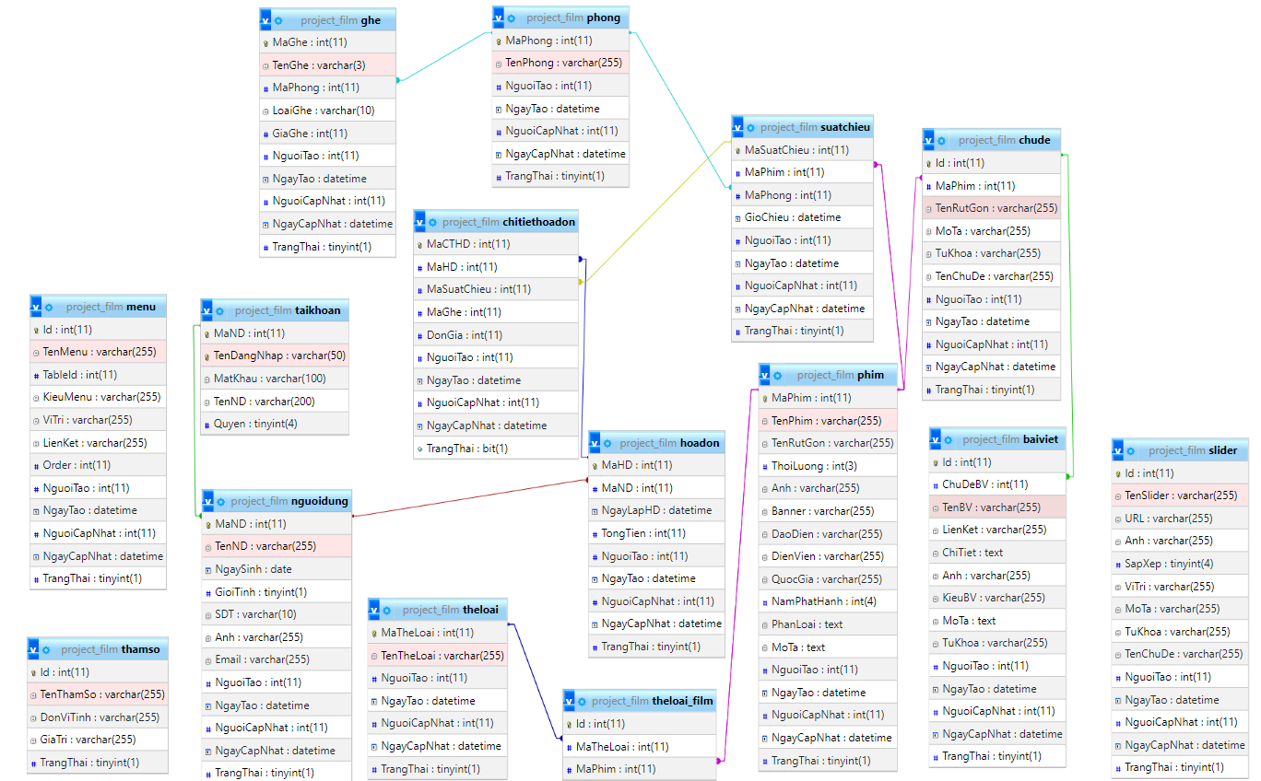

Sơ đồ logic tổng thể

* + 1. Mô tả chi tiết các lớp đối tượng
       1. Lớp Phim
          1. Lớp Phim

|  |  |  |  |  |
| --- | --- | --- | --- | --- |
| **Stt** | **Thuộc tính** | **Kiểu** | **Miền giá trị** | **Ý nghĩa** |
| 1 | MaPhim | Số nguyên | >0 (Tự sinh) | Mã phim |
| 2 | TenPhim | Chuỗi | Tối đa 255 ký tự | Tên phim |
| 3 | TenRutGon | Chuỗi | Tối đa 255 ký tự | Tên rút gọn |
| 4 | ThoiLuong | Số nguyên | >0 | Thời lượng |
| 5 | DaoDien | Chuỗi | Tối đa 255 ký tự | Đạo diễn |
| 6 | DienVien | Chuỗi | Tối đa 255 ký tự | Diễn viên |
| 7 | QuocGia | Chuỗi | Tối đa 255 ký tự | Quốc gia |
| 8 | NamPhatHanh | Ngay | >=Ngày hiện tại | Năm phát hành |
| 9 | PhanLoai | Chuỗi | Có 4 giá trị “T18”, “T16”, “T13”, “P” | Phân loại |
| 10 | MoTa | Chuỗi |  | Mô tả |
| 11 | NguoiTao | Số nguyên | >0 | Người tạo |
| 12 | NgayTao | Ngày | >= Ngày hiện tại | Ngày tạo |
| 13 | NgayCapNhat | Ngày | >=Ngày hiện tại | Ngày cập nhật |
| 14 | NguoiCapNhat | Số nguyên | >0 | Người cập nhật |
| 15 | TrangThai | Số nguyên | Có 3 giá trị “0”, “1”, “2” | Trạng thái |

* + - 1. Lớp Suất chiếu
         1. Lớp SuatChieu

|  |  |  |  |  |
| --- | --- | --- | --- | --- |
| **Stt** | **Thuộc tính** | **Kiểu** | **Miền giá trị** | **Ý nghĩa** |
| 1 | MaSuatChieu | Số nguyên | >0 (Tự sinh) | Mã suất chiếu |
| 2 | MaPhim | Số nguyên | >0 (Khóa ngoại bảng Phim) | Mã phim |
| 3 | MaPhong | Số nguyên | >0 (Khóa ngoại bảng Phong) | Mã phòng |
| 4 | GioChieu | Ngày/giờ | >= Ngày hiện tại +1 | Giờ chiếu |
| 5 | NguoiTao | Số nguyên | >0 | Người tạo |
| 6 | NgayTao | Ngày | >= Ngày hiện tại | Ngày tạo |
| 7 | NgayCapNhat | Ngày | >=Ngày hiện tại | Ngày cập nhật |
| 8 | NguoiCapNhat | Số nguyên | >0 | Người cập nhật |
| 9 | TrangThai | Số nguyên | Có 2 giá trị “0”, “1” | Trạng thái |

* + - 1. Lớp Chủ đề
         1. Lớp ChuDe

|  |  |  |  |  |
| --- | --- | --- | --- | --- |
| **Stt** | **Thuộc tính** | **Kiểu** | **Miền giá trị** | **Ý nghĩa** |
| 1 | Id | Số nguyên | >0 (Tự sinh) | Mã chủ đề |
| 2 | MaPhim | Số nguyên | >0 (Khóa ngoại bảng Phim) | Mã phim |
| 3 | TenRutGon | Chuỗi | Tối đa 255 kí tự | Tên rút gọn |
| 4 | MoTa | Chuỗi | Tối đa 255 kí tự | Mô tả |
| 5 | TuKhoa | Chuỗi | Tối đa 255 kí tự | Từ khóa |
| 6 | TenChuDe | Chuỗi | Tối đa 255 kí tự | Tên chủ đề |
| 7 | NguoiTao | Số nguyên | >0 | Người tạo |
| 8 | NgayTao | Ngày | >= Ngày hiện tại | Ngày tạo |
| 9 | NgayCapNhat | Ngày | >=Ngày hiện tại | Ngày cập nhật |
| 10 | NguoiCapNhat | Số nguyên | >0 | Người cập nhật |
| 11 | TrangThai | Số nguyên | Có 2 giá trị “0”, “1” | Trạng thái |

* + - 1. Lớp Bài viết
         1. Lớp BaiViet

|  |  |  |  |  |
| --- | --- | --- | --- | --- |
| **Stt** | **Thuộc tính** | **Kiểu** | **Miền giá trị** | **Ý nghĩa** |
| 1 | Id | Số nguyên | >0 (Tự sinh) | Mã bài viết |
| 2 | ChuDeBV | Số nguyên | >0 (Khóa ngoại bảng chủ đề) | Mã chủ đề |
| 3 | TenBV | Chuỗi | Tối đa 255 kí tự | Tên bài viết |
| 4 | LienKet | Chuỗi | Tối đa 255 kí tự | Liên kết |
| 5 | ChiTiet | Chuỗi | Tối đa max kí tự | Chi tiết bài viết |
| 6 | Anh | Chuỗi | Tối đa 255 kí tự | Ảnh bài viết |
| 7 | KieuBV | Chuỗi | Tối đa 255 kí tự | Kiểu bài viết |
| 8 | MoTa | Chuỗi | Tối đa 255 kí tự | Mô tả |
| 9 | Từ khóa | Chuỗi | Tối đa 255 kí tự | Từ khóa |
| 10 | NguoiTao | Số nguyên | >0 | Người tạo |
| 11 | NgayTao | Ngày | >= Ngày hiện tại | Ngày tạo |
| 12 | NgayCapNhat | Ngày | >=Ngày hiện tại | Ngày cập nhật |
| 13 | NguoiCapNhat | Số nguyên | >0 | Người cập nhật |
| 14 | TrangThai | Số nguyên | Có 2 giá trị “0”, “1” | Trạng thái |

* + - 1. Lớp Thể loại
         1. Lớp TheLoai

|  |  |  |  |  |
| --- | --- | --- | --- | --- |
| **Stt** | **Thuộc tính** | **Kiểu** | **Miền giá trị** | **Ý nghĩa** |
| 1 | MaTheLoai | Số nguyên | >0 (Tự sinh) | Mã thể loại |
| 2 | TenTheLoai | Chuỗi | Tối đa 255 kí tự | Tên thể loại |
| 3 | NguoiTao | Số nguyên | >0 | Người tạo |
| 4 | NgayTao | Ngày | >= Ngày hiện tại | Ngày tạo |
| 5 | NgayCapNhat | Ngày | >=Ngày hiện tại | Ngày cập nhật |
| 6 | NguoiCapNhat | Số nguyên | >0 | Người cập nhật |
| 7 | TrangThai | Số nguyên | Có 2 giá trị “0”, “1” | Trạng thái |

* + - 1. Lớp Người dùng
         1. Lớp NguoiDung

|  |  |  |  |  |
| --- | --- | --- | --- | --- |
| **Stt** | **Thuộc tính** | **Kiểu** | **Miền giá trị** | **Ý nghĩa** |
| 1 | MaND | Số nguyên | >0 (Tự sinh) | Mã người dùng |
| 2 | TenND | Chuỗi | Tối đa 255 kí tự | Tên người dùng |
| 3 | NgaySinh | Ngày | <=Ngày hiện tại -10 | Ngày sinh |
| 4 | GioiTinh | Số nguyên | Có 2 giá trị “0”, “1” | Giới tính |
| 5 | SDT | Chuỗi | Tối đa 10 kí tự | Số điện thoại |
| 6 | Anh | Chuỗi | Tối đa 255 kí tự | Ảnh người dùng |
| 7 | Email | Chuỗi | Tối đa 255 kí tự | Email |
| 8 | NguoiTao | Số nguyên | >0 | Người tạo |
| 9 | NgayTao | Ngày | >= Ngày hiện tại | Ngày tạo |
| 10 | NgayCapNhat | Ngày | >=Ngày hiện tại | Ngày cập nhật |
| 11 | NguoiCapNhat | Số nguyên | >0 | Người cập nhật |
| 12 | TrangThai | Số nguyên | Có 2 giá trị “0”, “1” | Trạng thái |

* + - 1. Lớp Phòng
         1. Lớp Phong

|  |  |  |  |  |
| --- | --- | --- | --- | --- |
| **Stt** | **Thuộc tính** | **Kiểu** | **Miền giá trị** | **Ý nghĩa** |
| 1 | MaPhong | Số nguyên | >0 (Tự sinh) | Mã phòng |
| 2 | TenPhong | Chuỗi | Tối đa 255 kí tự | Tên phòng |
| 3 | NguoiTao | Số nguyên | >0 | Người tạo |
| 4 | NgayTao | Ngày | >= Ngày hiện tại | Ngày tạo |
| 5 | NgayCapNhat | Ngày | >=Ngày hiện tại | Ngày cập nhật |
| 6 | NguoiCapNhat | Số nguyên | >0 | Người cập nhật |
| 7 | TrangThai | Số nguyên | Có 2 giá trị “0”, “1” | Trạng thái |

* + - 1. Lớp Ghế
         1. Lớp Ghe

|  |  |  |  |  |
| --- | --- | --- | --- | --- |
| **Stt** | **Thuộc tính** | **Kiểu** | **Miền giá trị** | **Ý nghĩa** |
| 1 | MaGhe | Số nguyên | >0 (Tự sinh) | Mã ghế |
| 2 | TenGhe | Chuỗi | Tối đa 3 kí tự | Tên ghế |
| 3 | MaPhong | Số nguyên | >0 (Khóa ngoại của bảng Phong) | Mã phòng |
| 4 | LoaiGhe | Chuỗi | Tối đa 10 kí tự | Loại ghế |
| 5 | GiaGhe | Số nguyên | >0 | Giá ghế |
| 6 | NguoiTao | Số nguyên | >0 | Người tạo |
| 7 | NgayTao | Ngày | >= Ngày hiện tại | Ngày tạo |
| 8 | NgayCapNhat | Ngày | >=Ngày hiện tại | Ngày cập nhật |
| 9 | NguoiCapNhat | Số nguyên | >0 | Người cập nhật |
| 10 | TrangThai | Số nguyên | Có 2 giá trị “0”, “1” | Trạng thái |

* + - 1. Lớp Hóa đơn
         1. Lớp HoaDon

|  |  |  |  |  |
| --- | --- | --- | --- | --- |
| **Stt** | **Thuộc tính** | **Kiểu** | **Miền giá trị** | **Ý nghĩa** |
| 1 | MaHD | Số nguyên | >0 (Tự sinh) | Mã hóa đơn |
| 2 | MaND | Số nguyên | >0 (Khóa ngoại của bảng NguoiDung) | Mã người dùng |
| 3 | NgayLapHD | Ngày/giờ | >=Ngày hiện tại | Ngày lập hóa đơn |
| 4 | NguoiTao | Số nguyên | >0 | Người tạo |
| 5 | NgayTao | Ngày | >= Ngày hiện tại | Ngày tạo |
| 6 | NgayCapNhat | Ngày | >=Ngày hiện tại | Ngày cập nhật |
| 7 | NguoiCapNhat | Số nguyên | >0 | Người cập nhật |
| 8 | TrangThai | Số nguyên | Có 2 giá trị “0”, “1” | Trạng thái |
| 9 | TongTien | SoNguyen | >=0 | Tổng tiền |

* + - 1. Lớp Chi tiết hóa đơn
         1. Lớp ChiTietHoaDon

|  |  |  |  |  |
| --- | --- | --- | --- | --- |
| **Stt** | **Thuộc tính** | **Kiểu** | **Miền giá trị** | **Ý nghĩa** |
| 1 | MaCTHD | Số nguyên | >0 (Tự sinh) | Mã chi tiết hóa đơn |
| 2 | MaHD | Số nguyên | >0 (Khóa ngoại của bảng HoaDon) | Mã hóa đơn |
| 3 | MaSuatChieu | Số nguyên | >0 (Khóa ngoại của bảng SuatChieu) | Mã suất chiếu |
| 4 | MaGhe | Số nguyên | >0 (Khóa ngoại của bảng Ghe) | Mã ghế |
| 5 | BapNuoc | Bool | Có 2 giá trị “Có”, “Không” | Bắp nước |
| 6 | NgayTao | Ngày | >= Ngày hiện tại | Ngày tạo |
| 7 | NgayCapNhat | Ngày | >=Ngày hiện tại | Ngày cập nhật |
| 8 | NguoiCapNhat | Số nguyên | >0 | Người cập nhật |
| 9 | TrangThai | Số nguyên | Có 3 giá trị “0”, “1”, “2” | Trạng thái |

* + - 1. Lớp Menu
         1. Lớp Menu

|  |  |  |  |  |
| --- | --- | --- | --- | --- |
| **Stt** | **Thuộc tính** | **Kiểu** | **Miền giá trị** | **Ý nghĩa** |
| 1 | Id | Số nguyên | >0 (Tự sinh) | Mã menu |
| 2 | TenMenu | Chuỗi | Tối đa 255 kí tự | Tên menu |
| 3 | TableId | Số nguyên | >0 | Bảng dữ liệu |
| 4 | KieuMenu | Chuỗi | Tối đa 255 kí tự | Kiểu menu |
| 5 | ViTri | Chuỗi | Tối đa 255 kí tự | Vị trí |
| 6 | LienKet | Chuỗi | Tối đa 255 kí tự | Liên kết |
| 7 | Order | Số nguyên | >0 | Sắp xếp |
| 8 | NguoiTao | Số nguyên | >0 | Người tạo |
| 9 | NgayTao | Ngày | >= Ngày hiện tại | Ngày tạo |
| 10 | NgayCapNhat | Ngày | >=Ngày hiện tại | Ngày cập nhật |
| 11 | NguoiCapNhat | Số nguyên | >0 | Người cập nhật |
| 12 | TrangThai | Số nguyên | Có 2 giá trị “0”, “1” | Trạng thái |

* + - 1. Lớp Slider
         1. Lớp Slider

|  |  |  |  |  |
| --- | --- | --- | --- | --- |
| **Stt** | **Thuộc tính** | **Kiểu** | **Miền giá trị** | **Ý nghĩa** |
| 1 | Id | Số nguyên | >0 (Tự sinh) | Mã menu |
| 2 | TenSlider | Chuỗi | Tối đa 255 kí tự | Tên slider |
| 3 | URL | Chuỗi | Tối đa 255 kí tự | Liên kết |
| 4 | Anh | Chuỗi | Tối đa 255 kí tự | Ảnh |
| 5 | SapXep | Số nguyên |  | Sắp xếp |
| 6 | ViTri | Chuỗi | Tối đa 255 kí tự | Vị trí |
| 7 | MoTa | Chuỗi | Tối đa 255 kí tự | Mô tả |
| 8 | TuKhoa | Chuỗi | Tối đa 255 kí tự | Từ khóa |
| 9 | TenChuDe | Số nguyên | >0 (Khóa ngoại của bảng ChuDe) | Tên chủ đề |
| 10 | NguoiTao | Số nguyên | >0 | Người tạo |
| 11 | NgayTao | Ngày | >= Ngày hiện tại | Ngày tạo |
| 12 | NgayCapNhat | Ngày | >=Ngày hiện tại | Ngày cập nhật |
| 13 | NguoiCapNhat | Số nguyên | >0 | Người cập nhật |
| 14 | TrangThai | Số nguyên | Có 2 giá trị “0”, “1” | Trạng thái |

* + - 1. Lớp Tham số
         1. Lớp Tham số

|  |  |  |  |  |
| --- | --- | --- | --- | --- |
| **Stt** | **Thuộc tính** | **Kiểu** | **Miền giá trị** | **Ý nghĩa** |
| 1 | Id | Số nguyên | >0 (Tự sinh) | Mã tham số |
| 2 | TenThamSo | Chuỗi | Tối đa 255 kí tự | Tên tham số |
| 3 | DonViTinh | Chuỗi | Tối đa 255 kí tự | Đơn vị tính |
| 4 | GiaTri | Chuỗi | Tối đa 255 kí tự | Giá trị |
| 5 | TrangThai | Số nguyên | Có 2 giá trị “0”, “1” | Trạng thái |

1. DEMO CHƯƠNG TRÌNH (ADMIN)
   1. giao diện đăng nhập

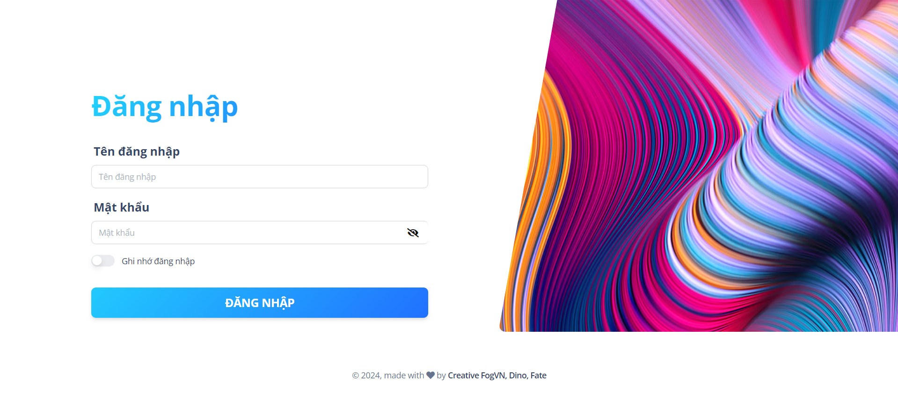

Giao diện đăng nhập của admin

Giao diện đăng nhập của admin sử dụng tên đăng nhập và mật khẩu được cung cấp sẵn để tiến hành đăng nhập vào trang web. Bên cạnh đó, người quản lý còn tạo ra được các tài khoản cho nhiều người với các quyền là admin hay nhân viên.

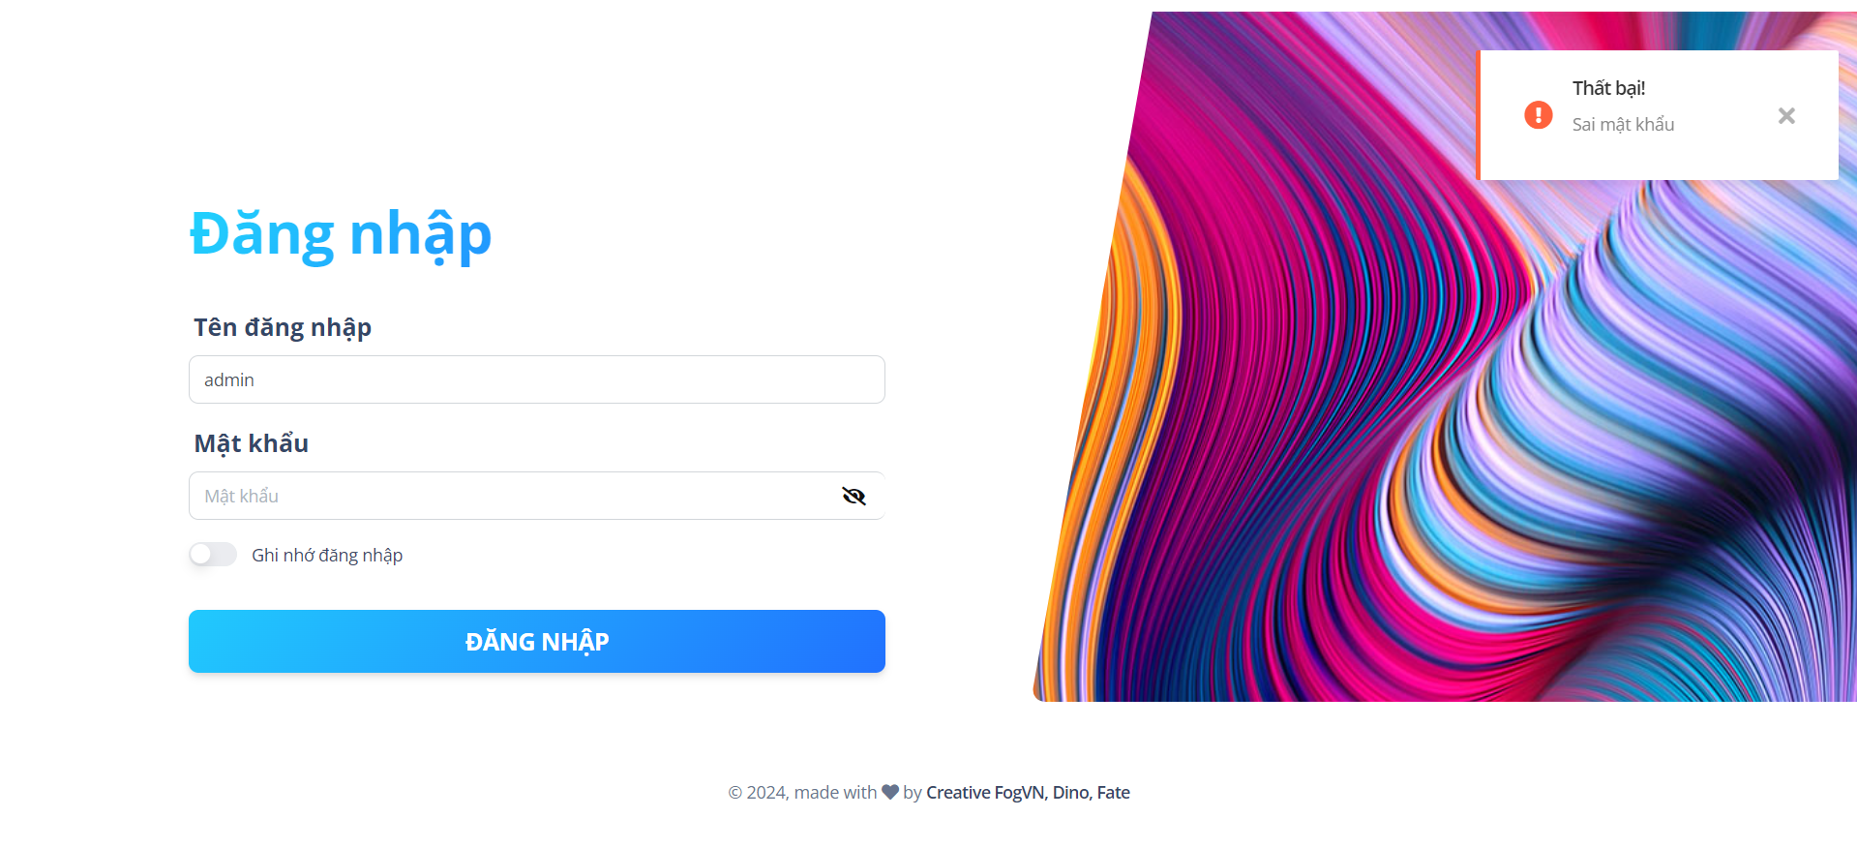

Giao diện khi người dùng nhập sai mật khẩu

Khi người dùng nhập tài khoản (đã có trong CSDL) nhưng sai mật khẩu thì sẽ hiển thị thông báo đã sai mật khẩu cho người dùng biết.

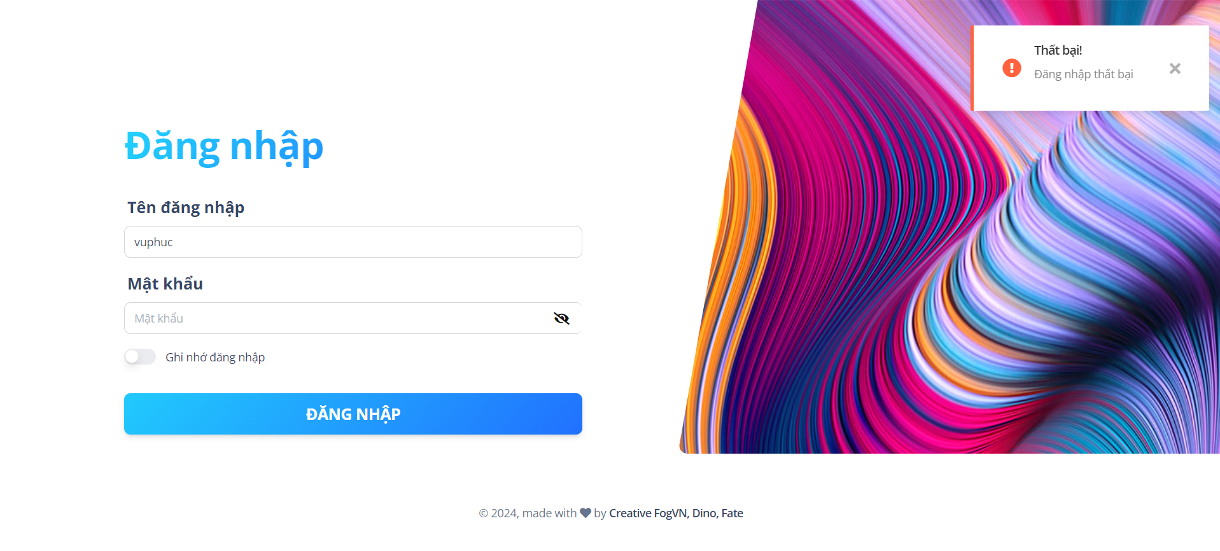

Giao diện khi người dùng nhập sai tài khoản

Đối với việc người dùng nhập tài khoản không có trong CSDL thì khi đăng nhập vẫn sẽ hiển thị thông báo “Đăng nhập thất bại cho người dùng”.

* 1. giao diện dashboard

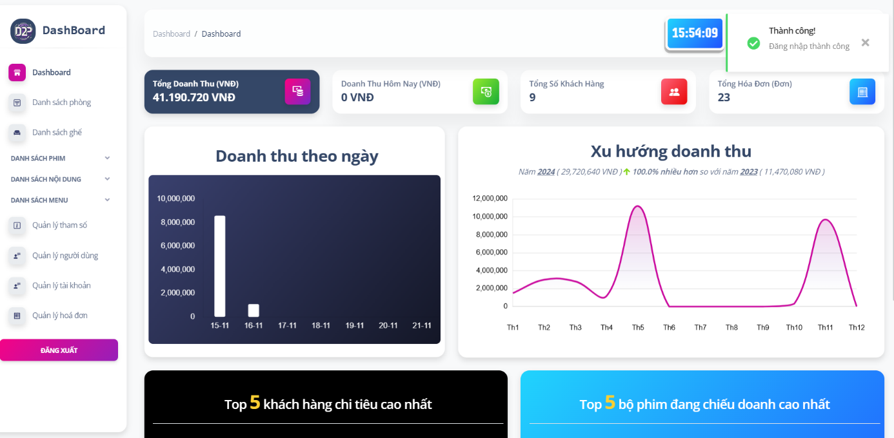

Giao diện dashboard

Giao diện khi người dùng đăng nhập thành công thì được chuyển vào trang dashboard của trang web đồng thời hiển thị thông báo “Đăng nhập thành công”. Ở đây hiển thị các thông tin mà người quản lý bán vé cần thiết trong quá trình sử dụng.

* 1. giao diện phòng
     1. Giao diện trang chủ phòng

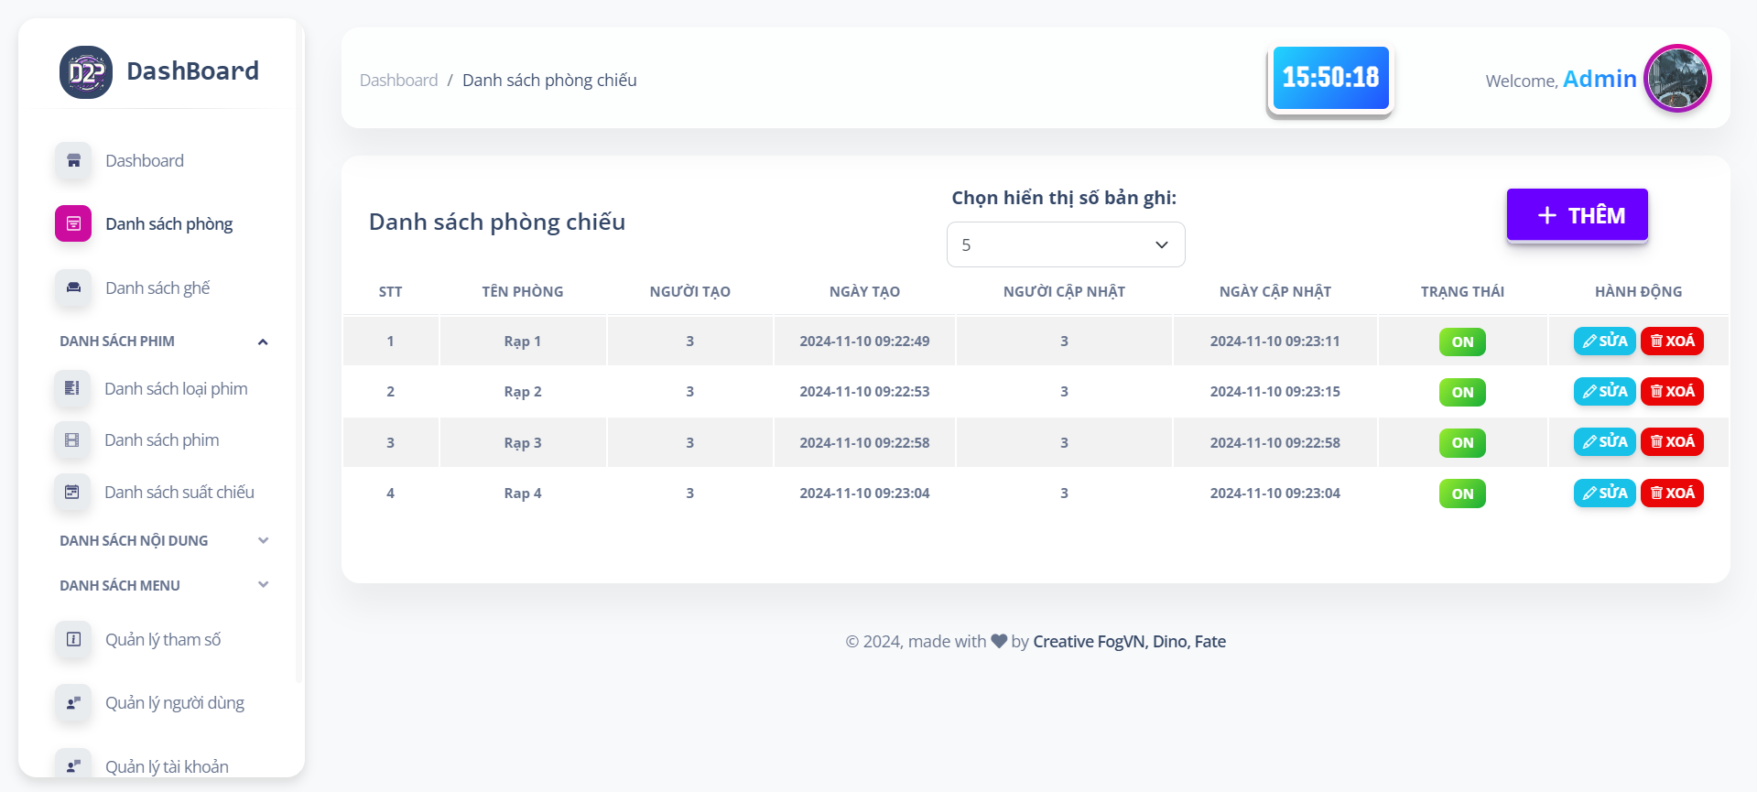

Giao diện trang hiển thị phòng

Giao diện trang hiển thị phòng, tại đây người dùng có thể tùy chỉnh trạng thái của phòng dựa vào việc click vào nút “ON” hoặc “OFF” để chuyển trạng thái phòng.

* + 1. Giao diện thêm phòng

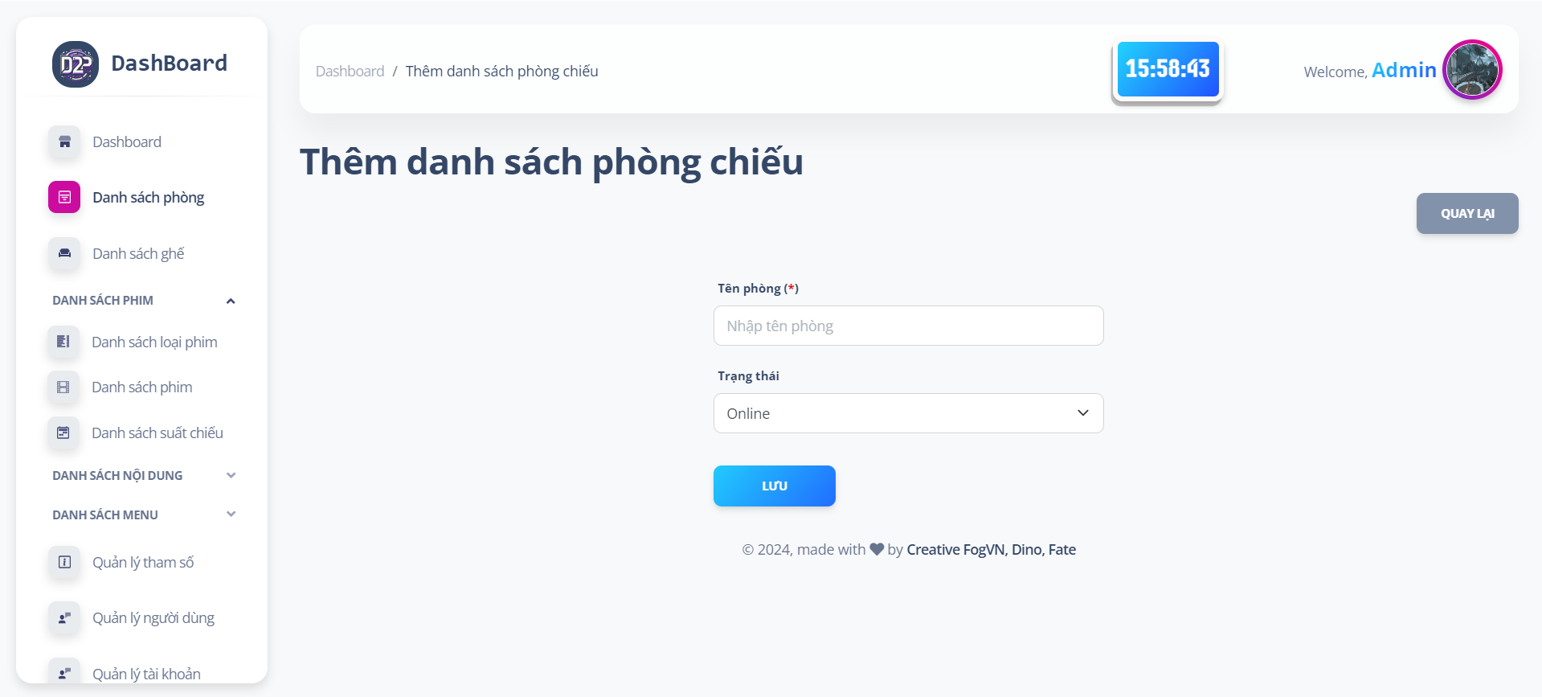

Giao diện thêm phòng

Ở đây người dùng cần nhập thông tin tên phòng và trạng thái hoạt động. Đối với trường hợp tên phòng đã tồn tại thì hiển thị ra thông báo. Ngược lại, khi không có tên phòng trùng thì hiển thị thông báo.

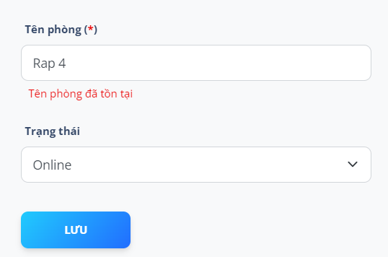

Giao diện khi trùng tên phòng

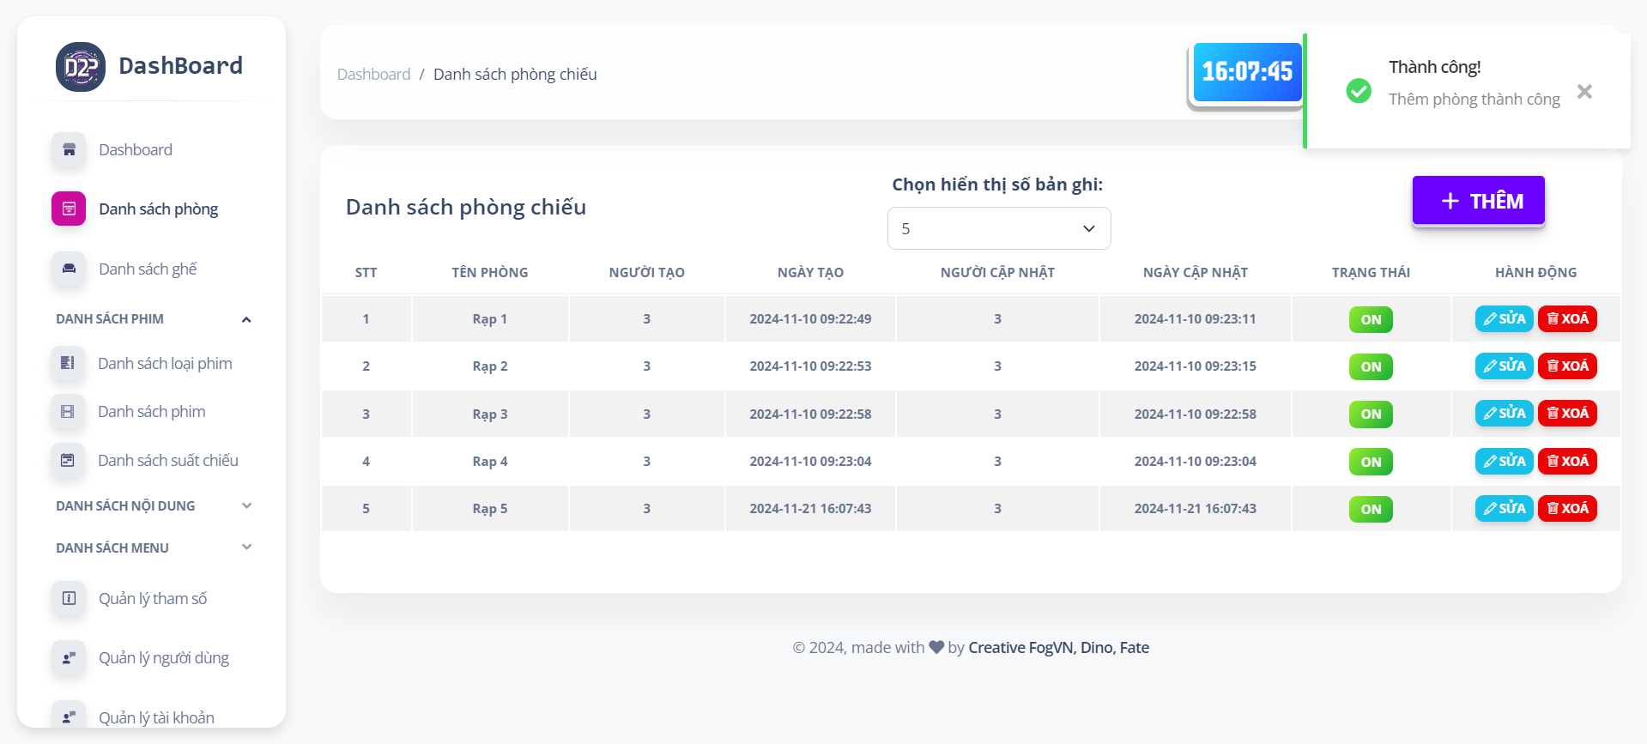

Giao diện khi tạo mới phòng thành công

* + 1. Giao diện cập nhật phòng

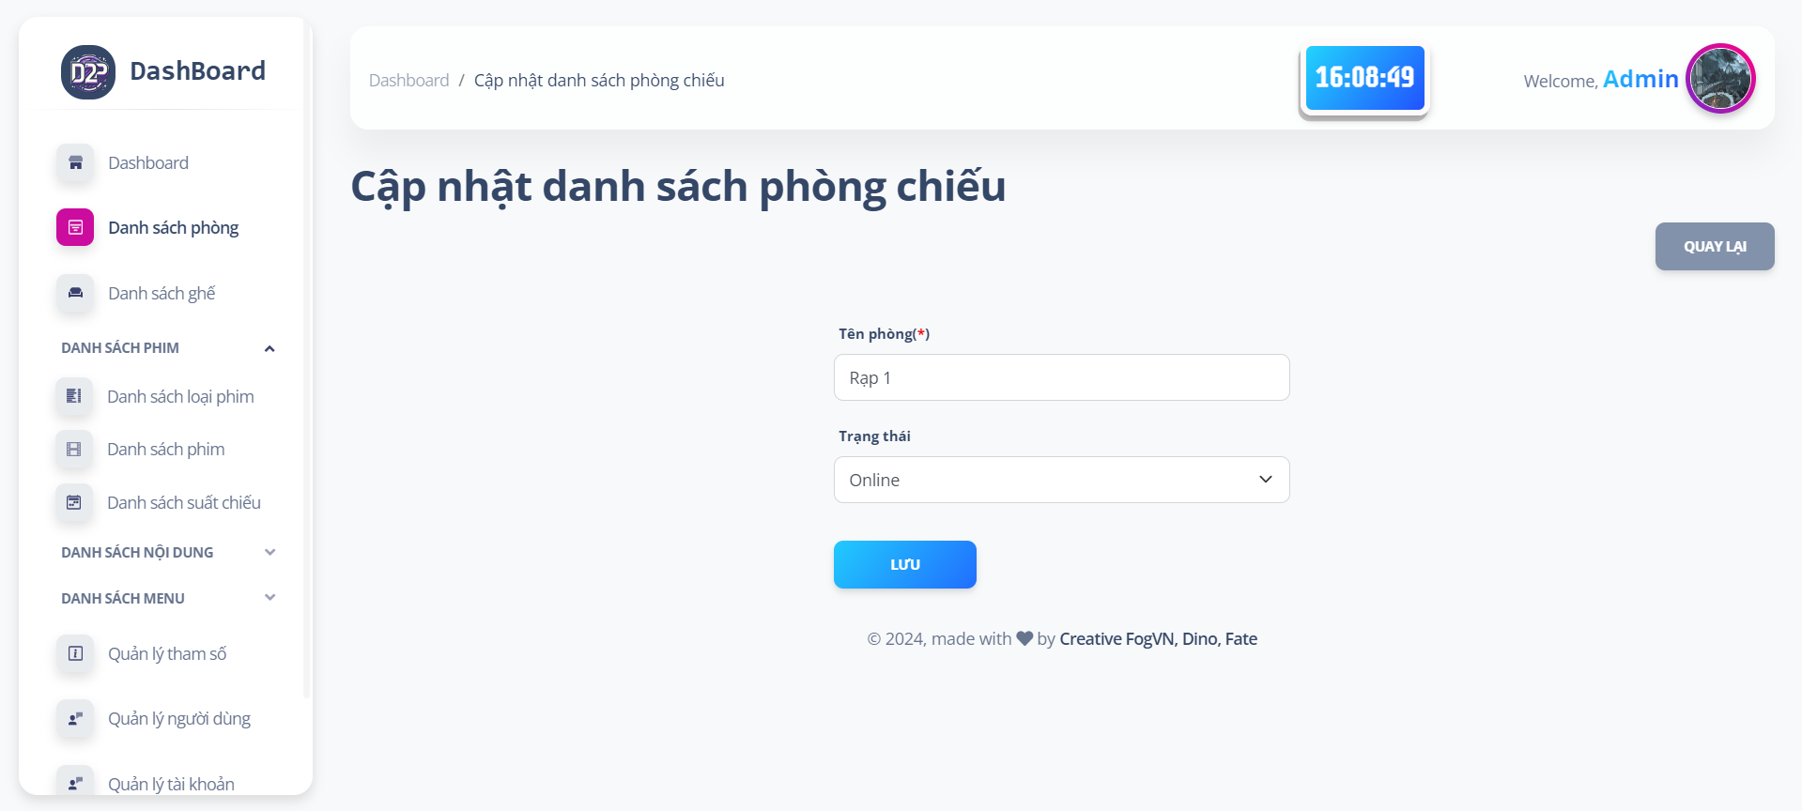

Giao diện cập nhật phòng

Giao diện hiển thị khi người dùng click vào nút “Sửa” từ trang chủ hiển thị phòng của 1 phòng cụ thể. Nếu tên phòng trùng với các tên phòng có trong CSDL thì vẫn hiển thị thông báo lỗi và ngược lại, nếu thành công thì hiển thị thông báo thành công.

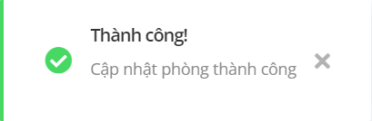

Cập nhật phòng thành công

* + 1. Giao diện khi xóa phòng

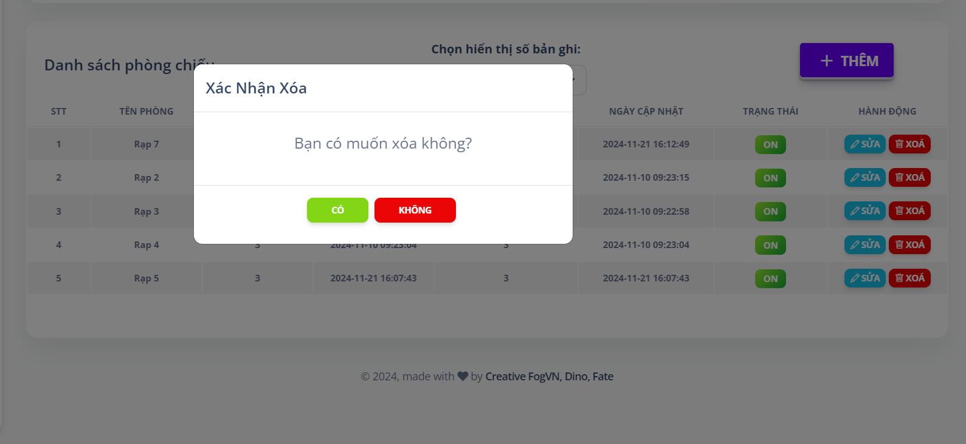

Giao diện khi xóa phòng

Khi người dùng click vào nút “Xóa” của một phòng cụ thể thì tiến hành hiển thị dialog thông báo rằng “Bạn có muốn xóa không?”. Đối với trường hợp “Không” thì dialog biến mất, trường hợp “Có” thì hiển thị thông báo “Xóa phòng thành công”.

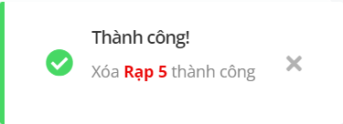

Giao diện khi xóa phòng thành công

* 1. giao diện ghế
     1. Giao diện trang chủ ghế

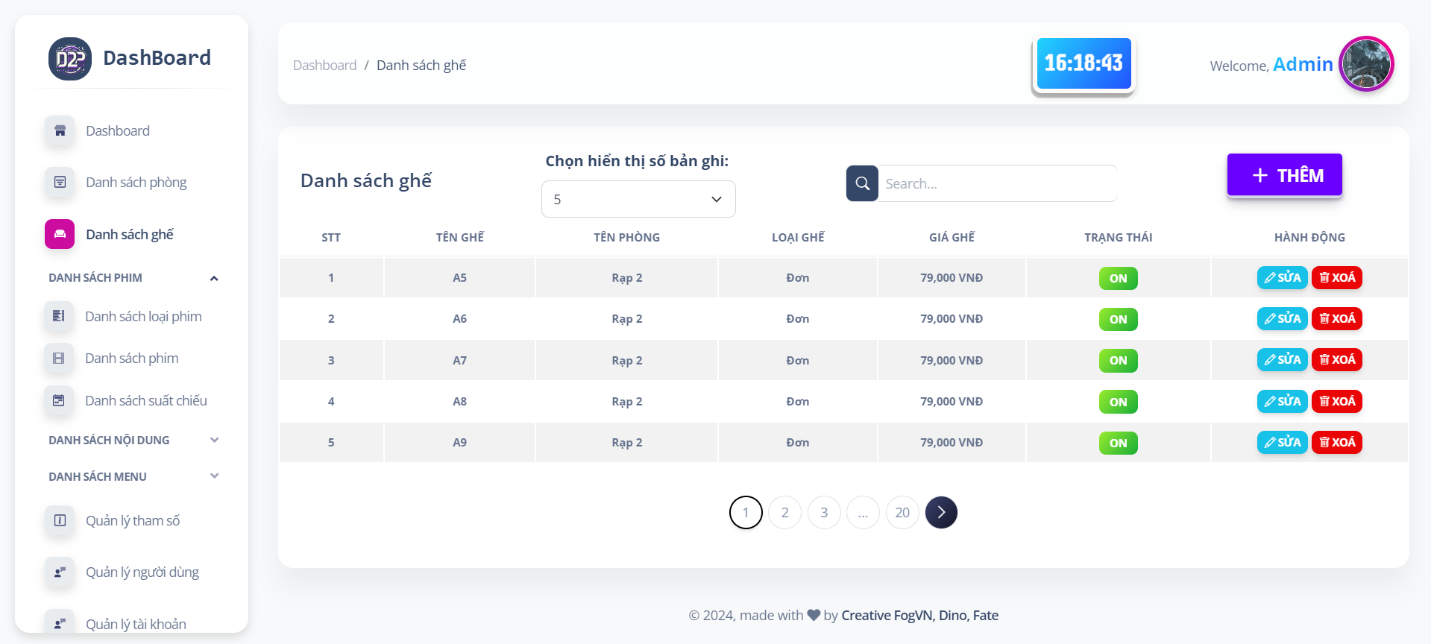

Giao diện trang hiển thị ghế

Giao diện trang hiển thị ghế, tại đây người dùng có thể tùy chỉnh trạng thái của phòng dựa vào việc click vào nút “ON” hoặc “OFF” để chuyển trạng thái ghế.

* + 1. Giao diện thêm ghế

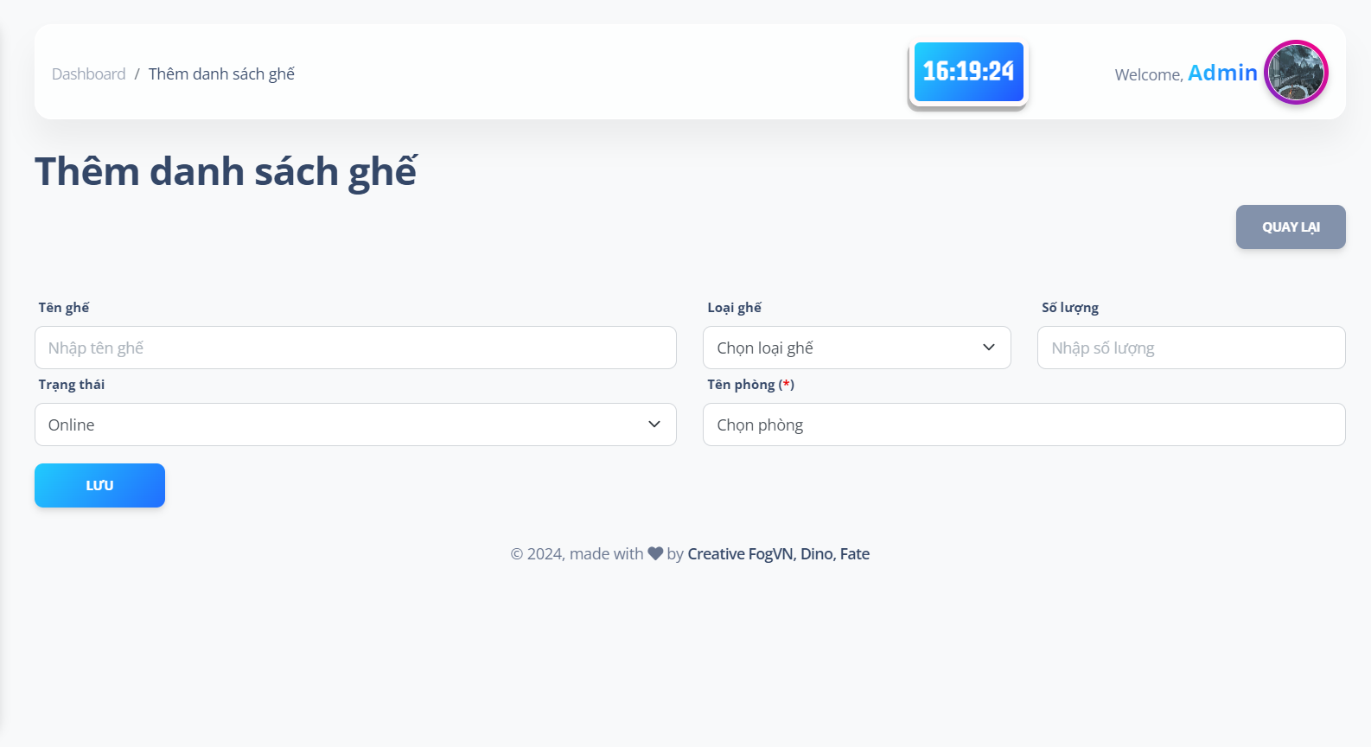

Giao diện thêm ghế

Ở đây người dùng cần nhập thông tin tên ghế, loại ghế, số lượng và trạng thái hoạt động. Khi tạo thành công thì hiển thị thông báo tạo thành công.

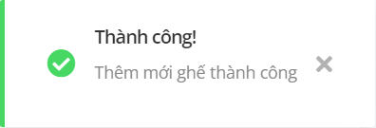

Giao diện khi tạo mới ghế thành công

* + 1. Giao diện cập nhật ghế

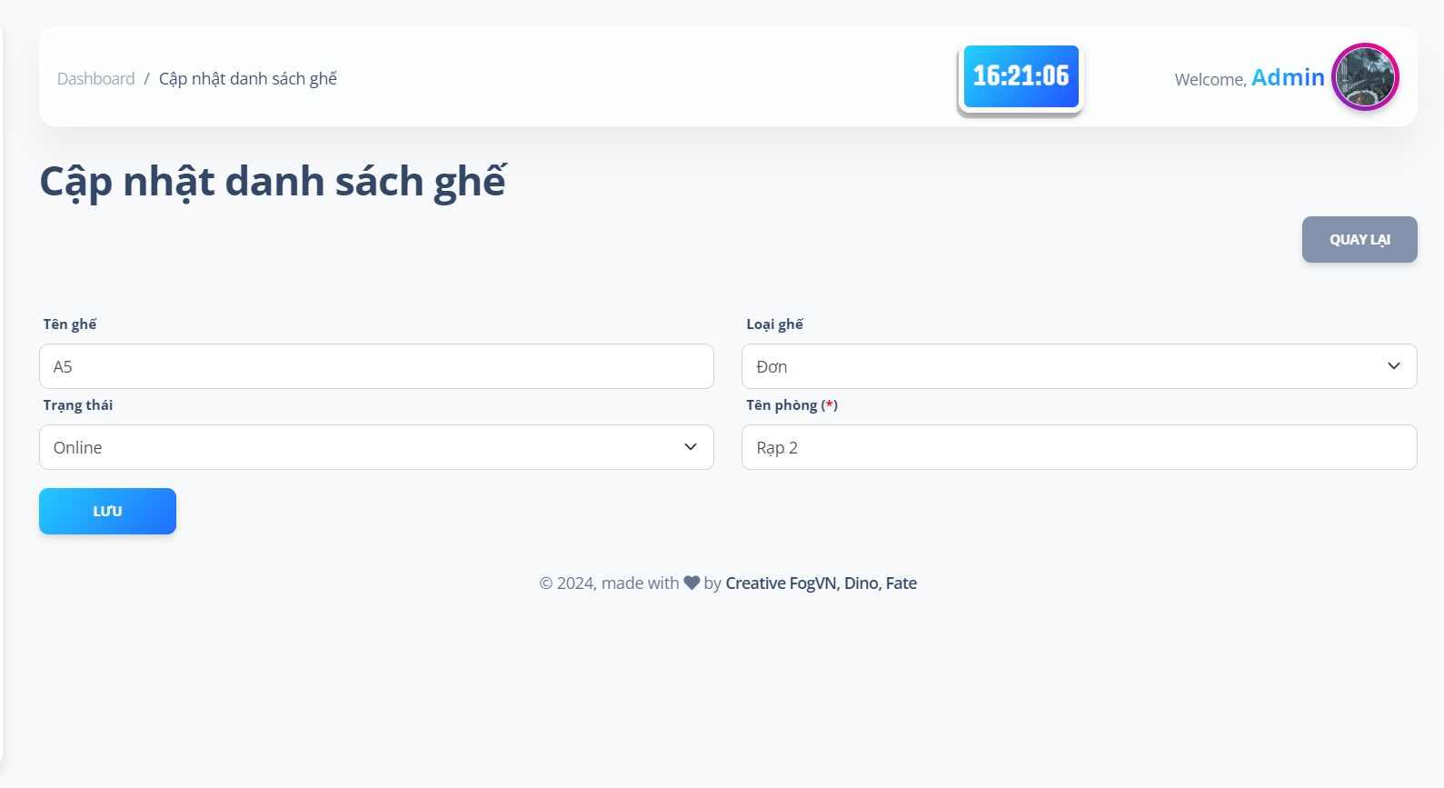

Giao diện cập nhật ghế

Giao diện hiển thị khi người dùng click vào nút “Sửa” từ trang chủ hiển thị ghế của 1 ghế cụ thể. Nếu tên phòng trùng với các tên phòng có trong CSDL thì vẫn hiển thị thông báo lỗi và ngược lại, nếu thành công thì hiển thị thông báo thành công.

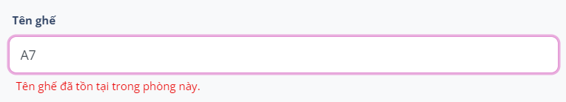

Giao diện khi ghế bị trùng trong phòng



Cập nhật ghế thành công

* + 1. Giao diện khi xóa ghế

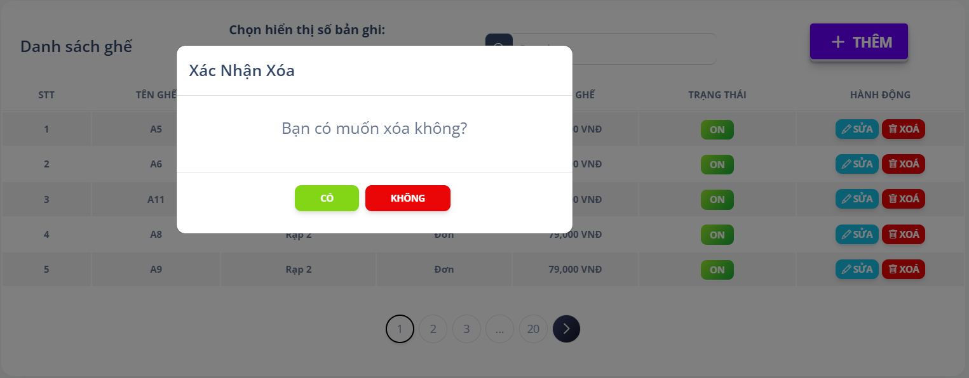

Giao diện khi xóa ghế

Khi người dùng click vào nút “Xóa” của một ghế cụ thể thì tiến hành hiển thị dialog thông báo rằng “Bạn có muốn xóa không?”. Đối với trường hợp “Không” thì dialog biến mất, trường hợp “Có” thì hiển thị thông báo “Xóa ghế thành công”.

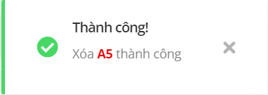

Giao diện khi xóa ghế thành công

* 1. giao diện loại phim
  2. giao diện phim
  3. giao diện suất chiếu
  4. giao diện chủ đề
  5. giao diện bài viết
  6. giao diện slider
  7. giao diện menu
  8. giao diện tham số
  9. giao diện người dùng
  10. giao diện tài khoản